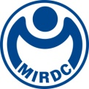
新聞資料NEWS LETTER
離岸風電狂潮席捲全球
金屬中心攜手文藻開辦離岸風電學分班

自台灣訂定2025年要達成5.7GW離岸風場總裝置容量的目標後，廣邀世界各國大廠來台投資，眾多外商已在台成立亞洲總部及分公司，準備長期紮根與放眼亞洲市場。這樣聯合國般的產業職場環境，流利的外語溝通能力必定是想投身這股熱潮職缺少不了的入門檻。離岸風電產業範疇涵蓋極廣，除了電機電子相關科系的學生有機會進入外，今年由文藻外語大學(文藻外大)邀請金屬中心海洋專區開辦「離岸風電專案助理學分班」，讓文科菁英們未來也將有機會晉升百萬綠金人才的行列。

文藻外大優質辦學榮獲全國各大企業肯定，並於《遠見雜誌》「2022最佳辦學大學」、《Cheers》雜誌「企業最愛大學生」調查及1111人力銀行「2022 企業最愛大學評比」均獲得高度評價。111學年度首次與金屬中心海洋專區共同合作，邀集業界專家開設「產業實務講座」課程，聚焦離岸風電產業專案助理實務鏈結課程，契合離岸風電產業國內外廠商專案計畫管理與國際人才需求，致力培育台灣超越國際標準的離岸風電產業實力。

台灣的離岸風電即將進入2026-2035年的第三階段區塊開發，選商作業如火如荼展開，市場也持續不斷廣徵人才。金屬中心海洋專區除了提供GWO（國際風能組織）的國際證照培訓，更透過與各界的培訓合作，進行各類型的客製化訓練課程，完成各領域所需要的離岸風電專才。這次為文藻大學量身打造的學分班，從產業各範疇的知識概論（全球能源趨勢、台灣政策發展、風機結構介紹、機體運轉系統、風場運維策略等）到風電英文專業用語教學兼顧，並安排師生實地參訪，讓學員得以將所學知識融會貫通；同時為文科學生籌劃了兩場產業講座，透過WPD達德能源、SMC英商專業海洋顧問公司角度，傳遞『離岸風電產業也有文科人才一片天』的重要概念。

本班共23位學生經過11週精實的課程研習，將於111學年度下學期經過合作廠商的篩選，而後進入產業進行紮實的實習，畢業後也將為台灣離岸風電發展注入新血；金屬中心海洋專區將持續不斷與全台各大專院校系所合作產業培訓課程，鼓勵更多跨域人才一起投入風電領域，透過這樣的產學鏈結來厚植產業人才資源，共同為國家淨零目標努力。

※更多新聞訊息，歡迎聯絡以下窗口：
● 金工中心海洋專區：行銷業務經理 王振昌 0919-828-632，scott.wang@mail.mirdc.org.tw；產學實習合作窗口 顏婉琳 (07)698-8899分機7232，ireneyen211@ mail.mirdc.org.tw
● 文藻外語大學：國際文教暨涉外事務學院英國語文系助理教授 盧美妃 (07)342-6031 分機1301，86005@mail.wzu.edu.tw；推廣部主任 林一成(07)342-6031分機3501，94072@mail.wzu.edu.tw

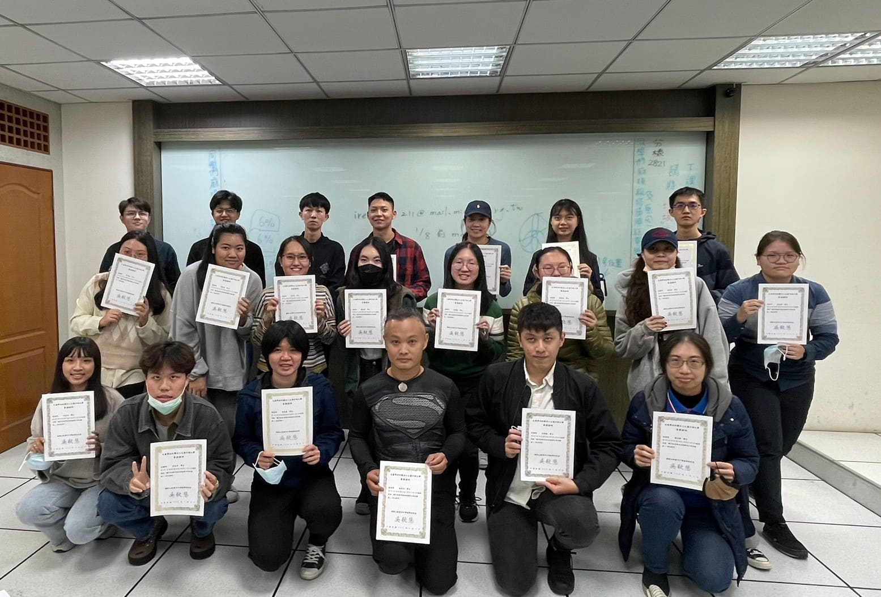

圖一、學員取證合影

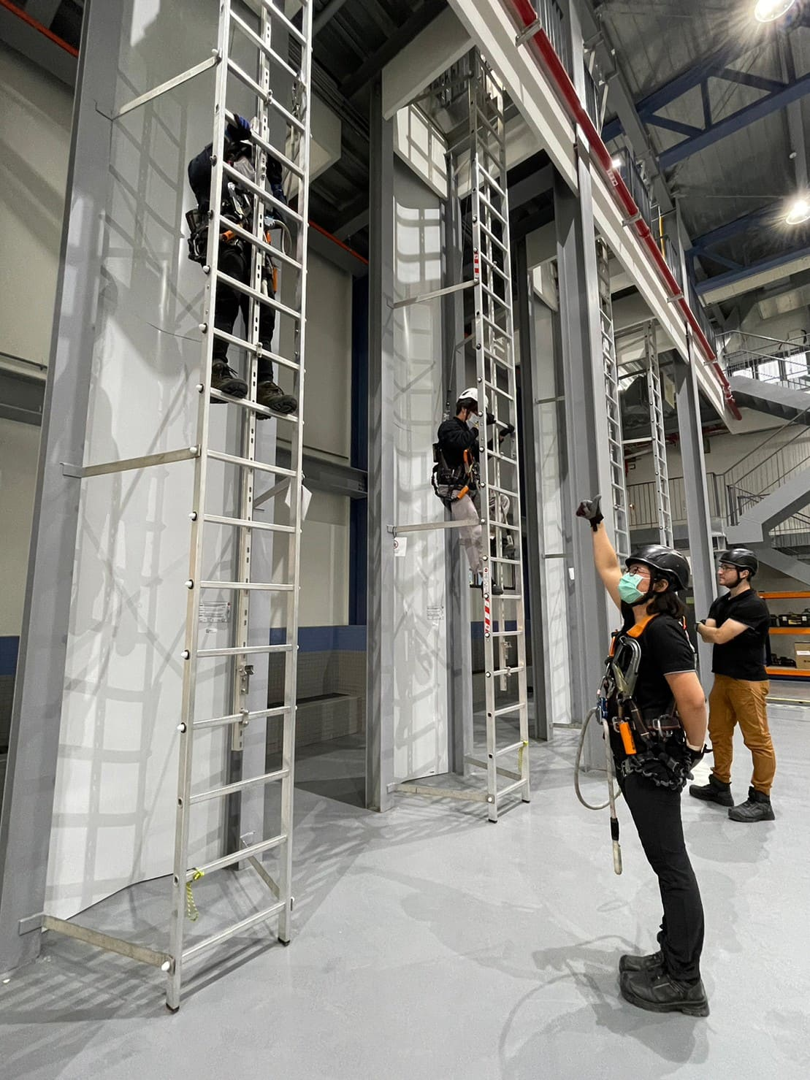

圖二、WAH實作練習
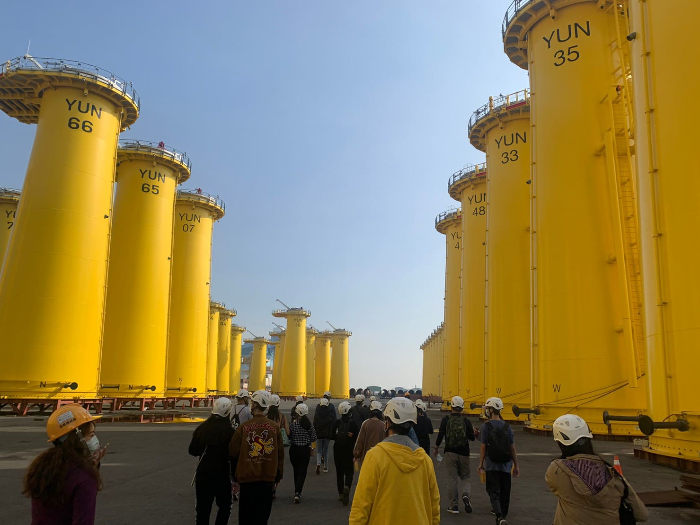

圖三、實地參訪

